深圳市中讯投资咨询有限公司
融资商业计划书（Word详细版+PPT版）
服务方案及报价

本文件仅供客户方相关项目管理人员决策使用，其版权归中讯咨询所有。
本文件在未经中讯咨询书面允许的任何情况下不得翻印、复制或泄露给第三方。

中 讯 咨 询

2023

服务报价
条目Item | 名称Product | 中文版价格Chinese versions | 发出时间Delivery Time | 售后服务  After-sales Service
1. | 项目融资商业计划书 | RMB 18000 含税  包含WORD版本+PPT版本+精装印刷  合作流程及付款方式:  1.甲乙双方签订项目合作协议及保密协议  2.甲方支付项目首款60% 乙方在约定时间周期内递交完整版电子档 3.甲方验收并汇总调整意见后安排进度款30% 乙方进行调整并出PPT版本  4.乙方调整至甲方满意确认验收付尾款10% | 15-18个自然日 | 售后调整  满意为止  - 一年内因乙方的问题导致甲方对商业计划书有需要调整的乙方及时配合进行免费调整服务  - 甲方在后续融资过程 中乙方提供免费咨询服务  3. 提供早期134家投资人联系方式（电话微信邮箱姓名等）

融资商业计划书（核心要素）---word详细版 用于投资决策委员过会

一． 公司概况
公司的成立背景及历史沿革、公司的主要产品/服务及业务发展状况、公司发展的里程碑或大事记等。（让阅读者对公司的关键信息有初步了解）

二． 市场分析
项目产品的市场细分及市场定位、用户购买特征及关键购买因素、市场规模及增长率等。主要涵盖内容：第一部分：行业现状及产业透视（前3-5年发展情况分析）； 第二部分：市场分析客户需求； 第三部分：产业竞争格局及企业分析；第四部分：市场需求规模分析与产业趋势预测； 第五部分：发展因素分析与产业投资规划建议。研究的重点：政策环境、市场供求（预测未来3-5年市场供求发展趋势）、投资趋势、市场竞争。

三． 产品(服务)
核心技术、产品研发策略等。

四． 营销策略
产品的价格策略、渠道策略、市场推广策略等。

五． 竞争分析
对行业的分析、对国内外主要竞争对手的分析、对自身的分析和竞争策略等。

六． 业务模式
价值定位分析（能给用户带来怎样的使用价值，解决用户的哪些关键需求）、产业价值链分析（根据本行业特征做行业价值链分析）、价值链定位及组合（公司选择做价值链的哪些环节并形成怎样的组合）、收入模式分析等。

七． 业务发展状况
在技术/产品研发方面取得的成绩、在市场拓展方面取得的成绩等。

八． 公司股权结构
公司的股权结构及历次变更情况、公司股东的背景情况及对股东的评价等。

九． 公司治理结构
公司股东会和董事会的组成、公司股东会和董事会的运作状况、管理者对股东会和董事会的评价等。

十． 管理团队
管理团队主要成员的简历、对管理团队成员的评价等。

十一． 公司组织结构
公司的组织结构及职能分工、公司组织运作的基本状况及评价等。

十二． 公司战略规划
公司的宗旨与使命、价值观与核心理念、近期/中期/远期目标、发展策略及实施步骤、三年内的业务规划等。

十三． 融资计划
公司的融资规模及准备出让的股权比例、资金使用计划、对投资人的退出计划等。

十四． 财务分析
公司的历史财务报表、未来三年的财务预测、公司的价值评估、投资人可能获得的收益预测等。

十五． 风险分析
市场风险、产品/技术风险、经营风险、管理风险、财务风险等。

十六． 其它信息
项目方认为需要披露的对投资人有价值的信息。

PPT路演版 用于初次接触投资人 让投资者快速了解项目
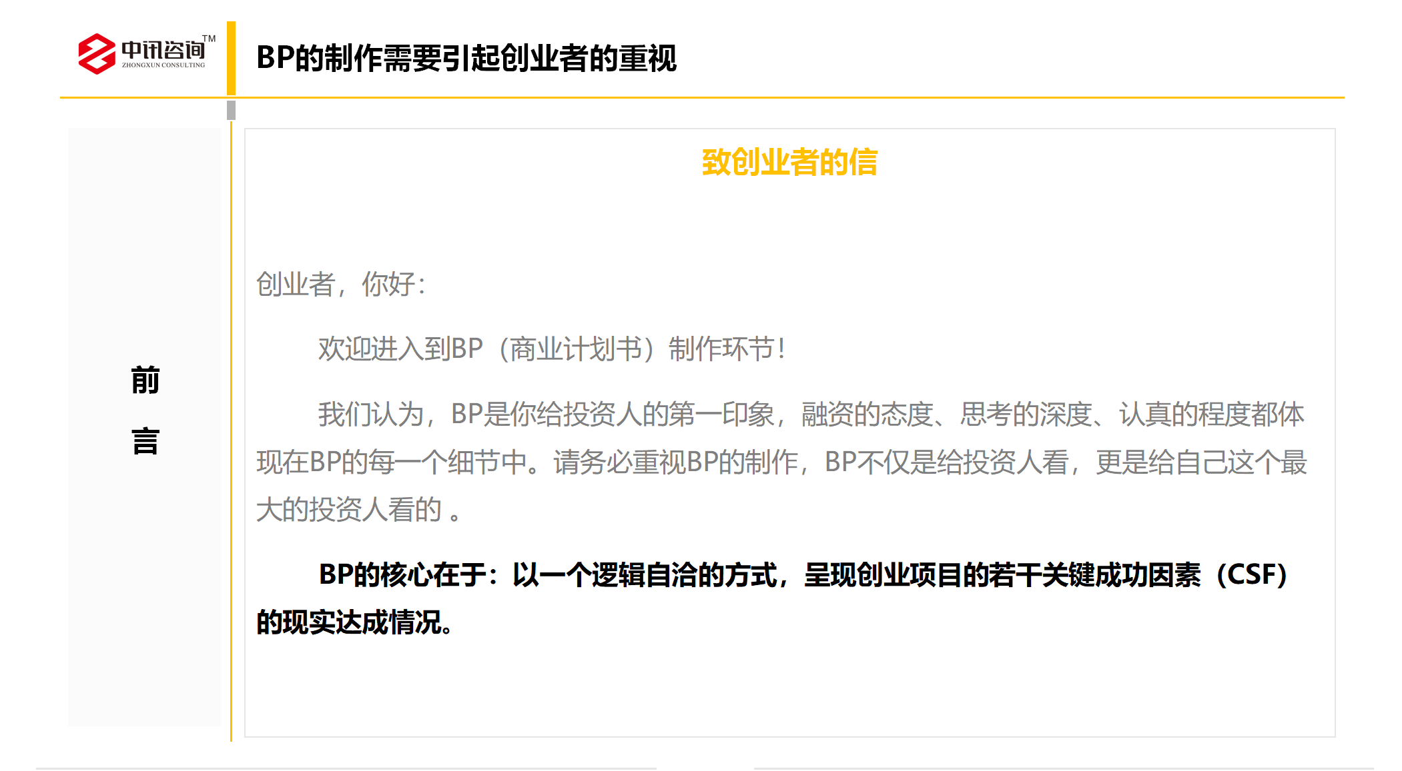
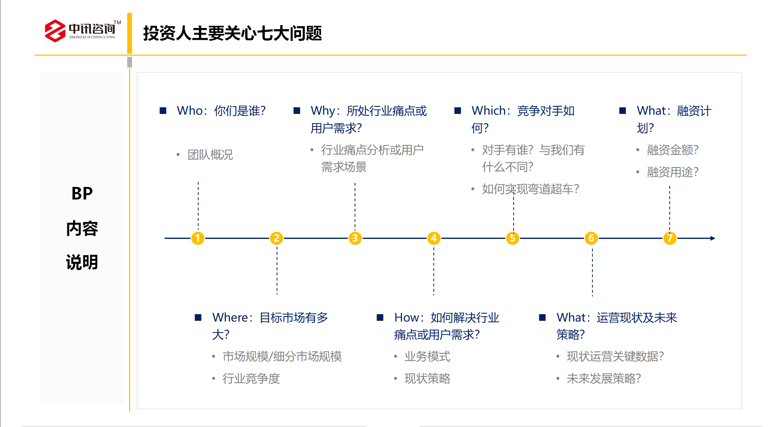

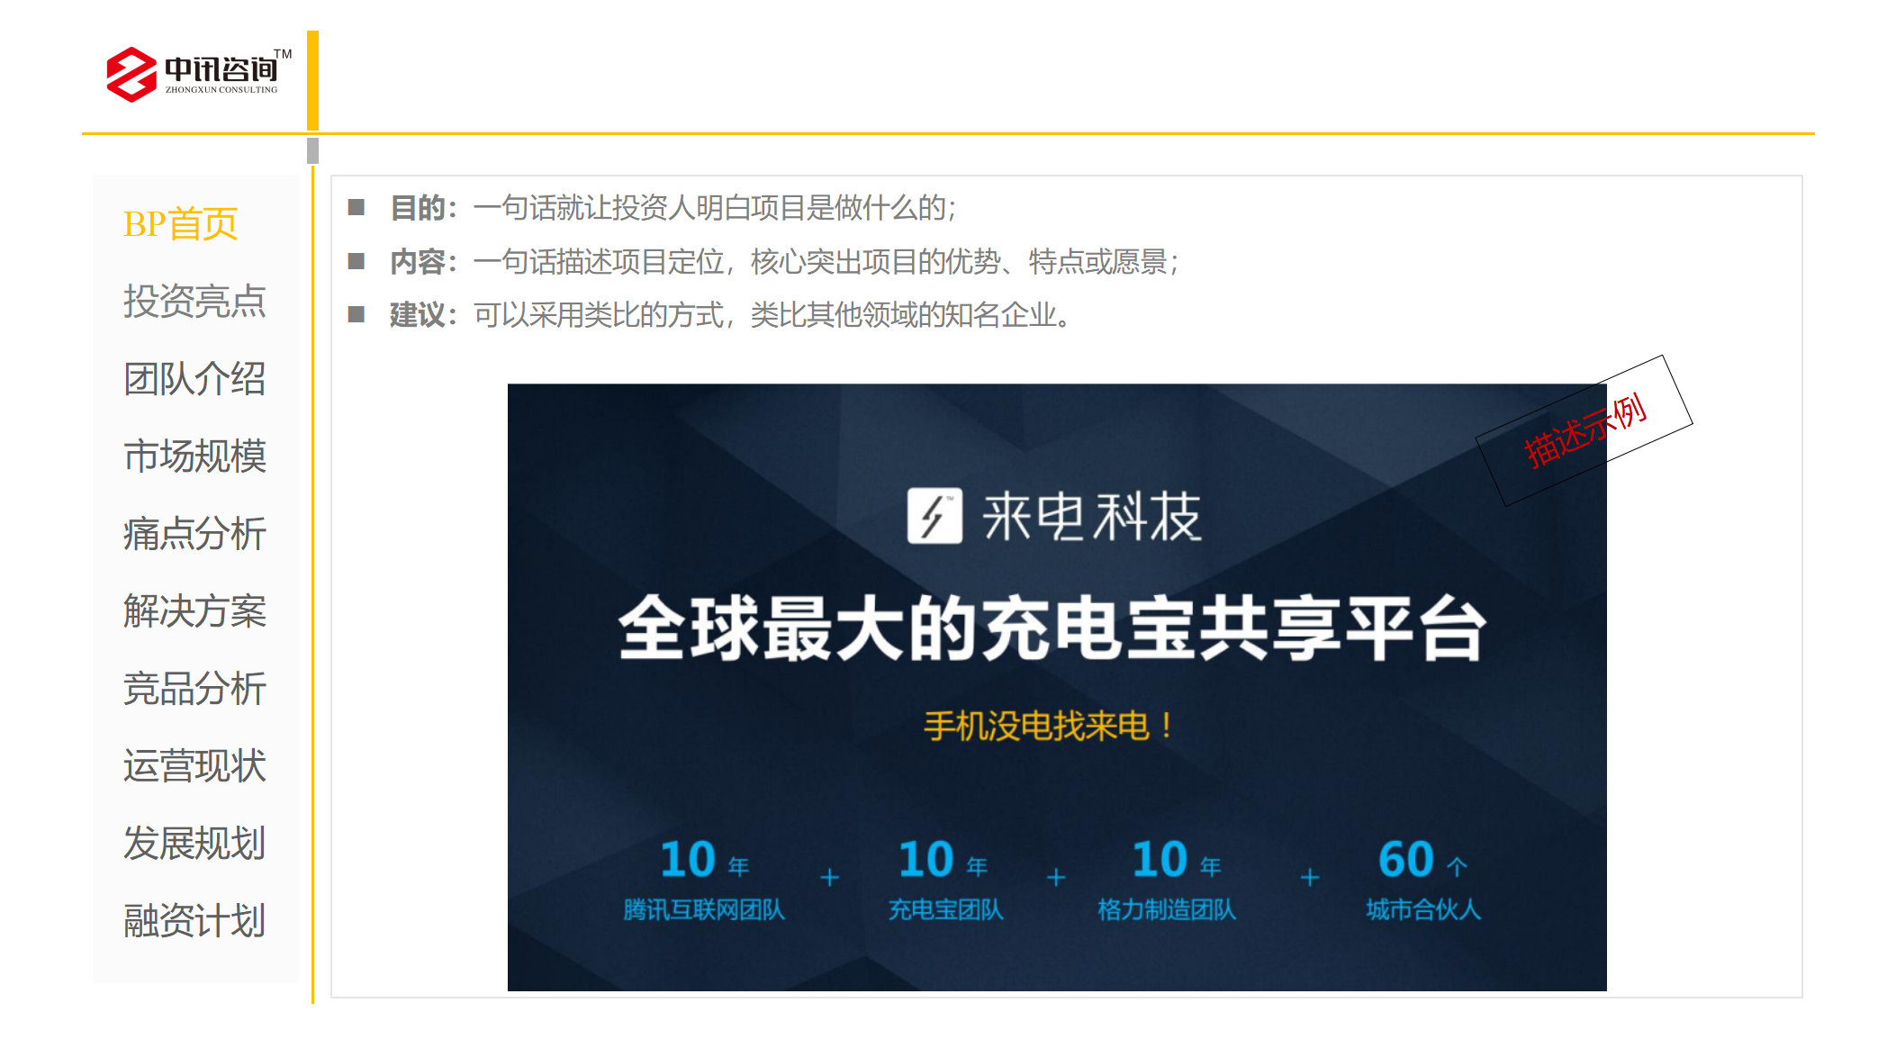
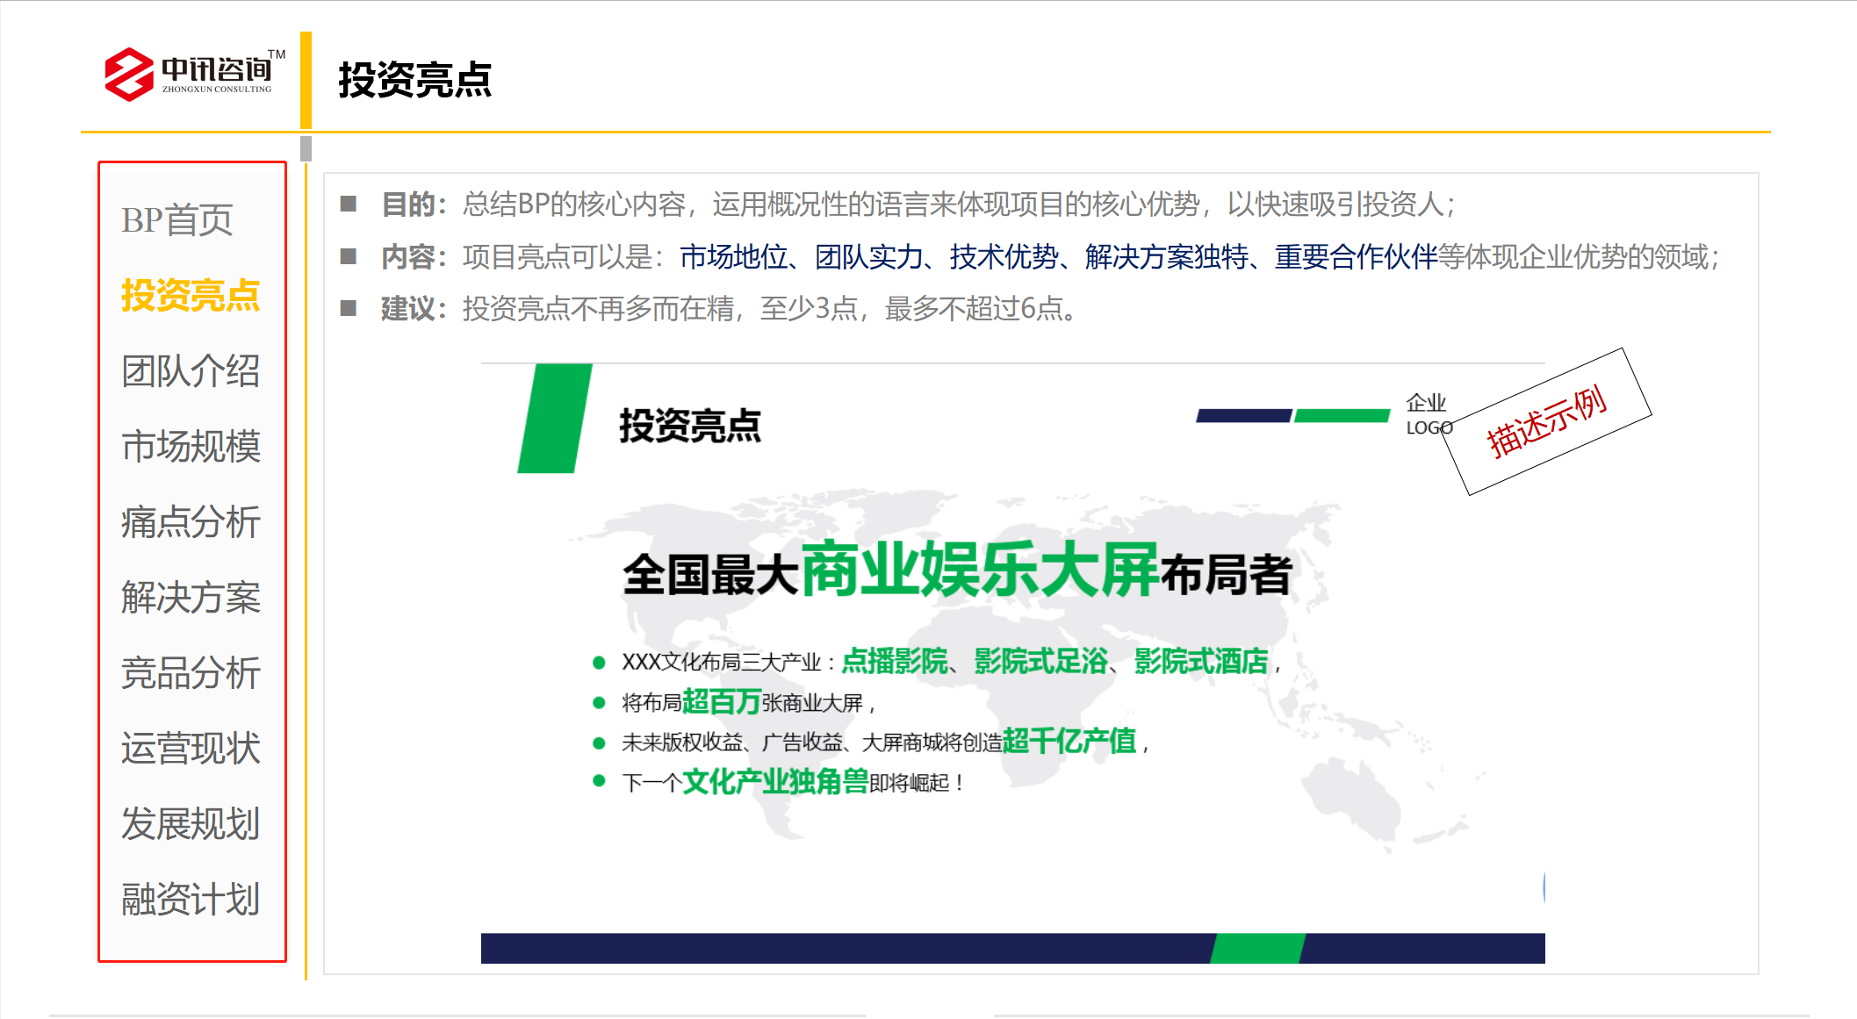

篇幅有限不一一列举,供参考了解内容纲要......

中讯咨询公司概况

中讯咨询公司业务简介
深圳市中讯投资咨询有限公司是一家多层次、多维度的综合性咨询服务机构。业务范围主要有四大业务板块，分别为：
工程咨询（项目建议书、标书、可行性研究报告、节能评估报告、安全评估报告、社会稳定风险评估报告）；
投融资咨询（融资商业计划书、项目合作计划书、招商计划书、私募计划书、并购计划书）；
规划设计咨询（产业及园区定位规划设计咨询、概念性规划设计文本）
行业市场调研（细分行业市场研究、专项市场调研）。

（二）公司优势

丰富的行业经验
我们针对各行业都设有产业研究组，组长均具有资深实际行业从业经验，研究组定期举办行业主题研讨会及进行典型企业走访调研，积累了丰富的行业实践经验，以此为基础，充分运用扎实的理论知识，更好的为客户提供服务。

资深的专家顾问
我们的专家团队来自于国家级科研院所、著名大学教授、以及具备成功经验的企业家，在产业研究、市场调研、投资咨询、管理咨询等领域拥有强大的专业能力，能及时有效的为满足客户需求。
权威的信息数据。中讯咨询建立了覆盖1000多个细分行业市场的数据库并持续的更新。我们设有数据中心，以国家统计部门、工商部门、行业协会、海关及其他战略合作机构为重要信息渠道。另外，我们拥有自己的调研小组，运用各种调查手段和渠道，准确、及时地掌握权威信息。

科学的研究方法
我们采取专业的研究模型，如：SWOT分析、波士顿矩阵、波特竞争力、洛伦茨曲线等;精准的数据分析，如：相关分析、方差分析、多维尺度分析、聚类分析、因子分析等;周密的调查方法，如：定性调查、定量调查等相结合的方式，力求为客户提供专业化的服务。

完善的服务体系
我们不仅为您提供专业化的报告，还会为您提供超值的售后服务，如：免费数据查询、行业发展建议、投资行业建议、市场深度分析、广告版面、重大展会提示等服务，给您带来在完善的一站式服务。

战略合作伙伴
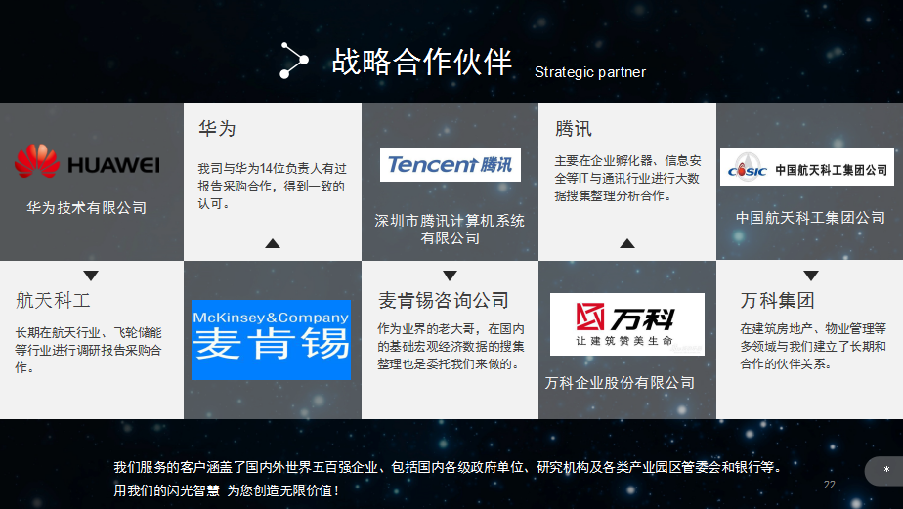

说明：为更好的了解贵单位项目情况 增强项目的针对性个性化 烦请简要完善以下项目需求

发起单位公司名称+项目名称  （必填） | 公司名称：
发起单位公司名称+项目名称  （必填） | 项目名称：
项目具体地址（区域） | 省 市 区
公司网站
项目负责人  （必填） |  | 发票收件地址
联系电话（必填） |  | 电子邮箱
公司基本介绍  （如有电子档介绍或宣传画册文件可以直接发过来） |  | 核心团队介绍  （提供基本的信息我们优化处理）
本项目涉及的行业或产品（必填）
年销售收入/用户数量 |  | 资产负债表  现金流量表  （针对公司项目已经在运作的）
目前已知项目核心优势（护城河） | 个人理解的就行 后续我们会深度挖掘
项目问题概况介绍 | - 融资诉求（除了资金，还希望得到什么样的帮助）：  - 资金使用计划（拿到资金后用于哪些方面）：  4.融资目标金额及出让股权比例：  - 如有专利证书也可以打包发微信沟通群  - 现有产业链上下游重要合作客户名单

